PRESSEINFORMATION
10. Dezember 2025

Starker Antrieb für Garagentore
Kraftvoll, komfortabel und sicher – die Garagentorantriebe der Powerlift-Serie von Schellenberg

Komfort beginnt schon vor der Haustür: Per Knopfdruck oder App wird das Garagentor bequem aus dem Auto heraus geöffnet und geschlossen.
Mit den Powerlift Garagentorantrieben bietet das Familienunternehmen Schellenberg drei leistungsstarke Antriebe für unterschiedlich große Tore an. Der Powerlift 550N, 800N und 1000N decken die Bandbreite von kleineren bis hin zu großflächigen Garagentoren ab und bieten nahezu für jede Garage die passende Lösung. Dabei verbrauchen die Antriebe im Standby-Betrieb zwischen 0,2 und 0,3 Watt, also bis zu 90 % weniger Strom als die Vorgängermodelle.

Eine Serie für alle Tore
Alle Powerlift-Modelle sind sowohl für sektional- als auch schienengeführte Schwingtore geeignet. Sie verfügen über eine robuste Antriebskette aus Metall und sind zum großen Teil vormontiert. Das vereinfacht die Montage, die von einer Person durchgeführt werden kann.
Für kleinere Garagentore mit bis zu 8,0 m² Fläche bietet der Powerlift 550N eine Zugkraft von 550N. Bis zu einer Fläche von 14,0 m² empfiehlt sich der Powerlift 800N. Für größere Tore, bis zu einer Fläche von 16,0 m² ist der Powerlift 1000N kraftvoll im Einsatz.

Mehr Sicherheit rund um die Garage
Mit einer stabilen Verbindungsstange bringen die praktischen Motoren eine zuverlässige Abwehr gegen Einbrecher mit in die Garage. Das Tor kann so nicht einfach hochgeschoben werden. Die empfindliche elektronische Hinderniserkennung sorgt gleichzeitig dafür, dass Personen, Gegenstände und natürlich auch das Tor geschützt sind. Die Softstart- / Softstopp-Automatik schont zusätzlich den Antrieb.

Vielseitige Steuerungsmöglichkeiten
Zum Lieferumfang gehören jeweils zwei 4-Kanal-Handsender und bei den Modellen 800N und 1000N gibt es darüber hinaus noch einen praktischen Sonnenblendenhalter dazu. Wer weitere Steuerungsmöglichkeiten sucht, wird beim zusätzlichen Zubehör fündig, wie mit dem Funk-Codierschalter für eine sichere Zugangskontrolle, einem Innentaster, dem Smartphone-Garagentoröffner, um das Tor bequem auch per kostenloser App zu steuern und der Notentriegelung, falls bei Stromausfall mal manuell geöffnet werden muss.

Die Powerlift-Serie bietet so eine heimwerkerfreundliche Lösung für alle, die ihr Garagentor nachträglich motorisieren möchten – zuverlässig, leise und sicher im Betrieb mit flexiblen Bedienmöglichkeiten.

Wörter: 331
Zeichen inkl. Leerzeichen: 2.432

Über Schellenberg
Schellenberg ist ein Familienunternehmen aus dem nordrhein-westfälischen Siegen und ein führender Anbieter rund um Rollladenantriebe, Rollladen und Rollladenzubehör sowie Insektenschutz und bietet ebenso Markisen- und Garagentorantriebe an. Dafür entwickelt Schellenberg Produkte für den einfachen, heimwerkerfreundlichen Einbau. Seit mehr als 40 Jahren ist das Unternehmen bewährter Partner von Bau- und Fachmärkten, dem E-Commerce-Handel sowie dem Handwerk.
www.schellenberg.de

Pressebild 01
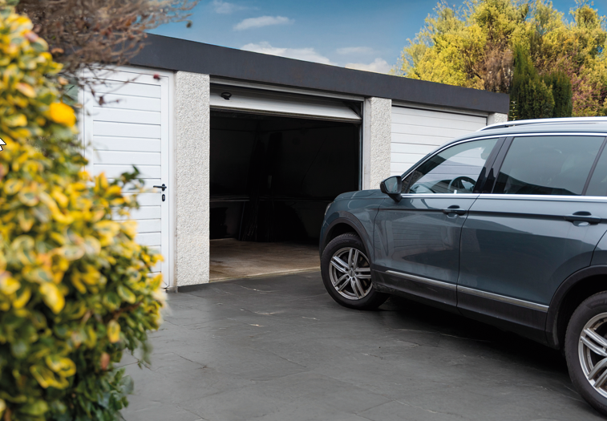
© Schellenberg
Bildunterschrift: Der Powerlift-Antriebe decken die Bandbreite für Garagentore zwischen 8,0 bis 16 m² Fläche ab.

Pressebild 02
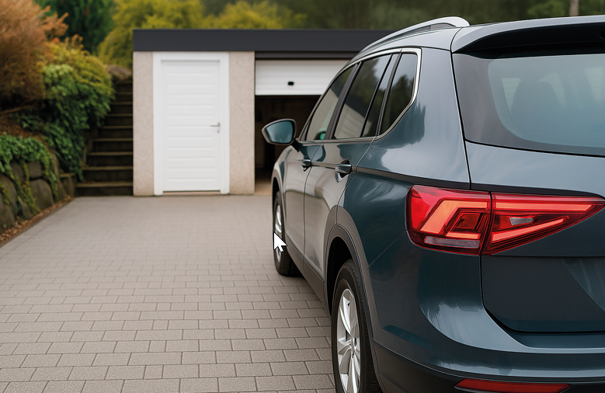
© Schellenberg
Bildunterschrift: Die Modelle sind sowohl für Sektionaltore als auch schienengeführten Schwingtore geeignet.

Pressebild 03
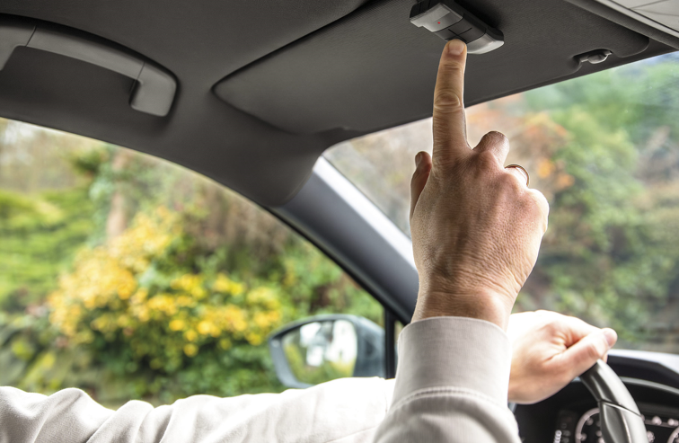
© Schellenberg
Bildunterschrift: Bei einigen Powerlift-Modellen sind Handsender und praktischer Sonnenblendenhalter gleich mit dabei.

Pressebild 04
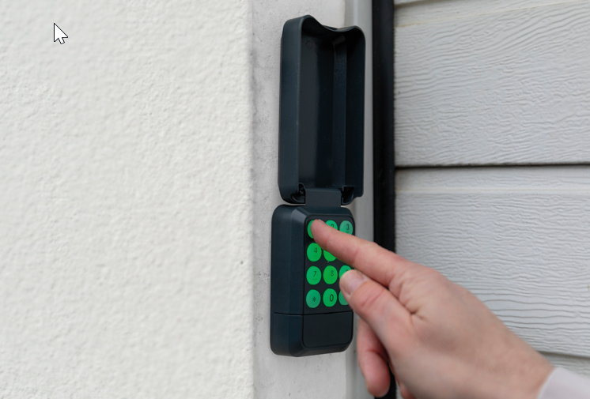
© Schellenberg
Bildunterschrift: Der Funk-Codierschalter für eine sichere Zugangskontrolle ist als Zubehör erhältlich.

Pressebild 05
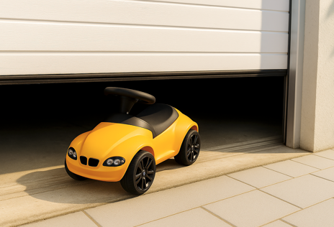
© Schellenberg
Bildunterschrift: Die Motoren punkten mit einer sensiblen Hinderniserkennung zum Schutz von Personen und Gegenständen.

Kontakt:
Alfred Schellenberg GmbH
An den Weiden 31
57078 Siegen
www.schellenberg.de

Ihr Ansprechpartner:
Luna Lebang
PR/Media
Tel.: 0271 89056-434
luna.lebang@schellenberg.de

